**2023/2024学年度第二学期**

**联盟校期中考试高一年级物理（选修）试题**

**（总分100分 考试时间75分钟）**

**一、单项选择题（共11题，每题4分，共44分）**

1、下列情况下机械能守恒的是（　　）

A. 物体做平抛运动过程

B. 跳伞运动员从空中匀速下落过程

C. 物体以8m/s2的加速度在空中下落过程

D. 物体在细线拉力作用下沿光滑斜面上滑过程

2、有关开普勒行星运动的描述，下列说法中正确的是( )

A.所有的行星绕太阳运动的轨道都是椭圆，太阳处在椭圆的中心点上

B.不同的行星与太阳的连线在相同的时间内所扫过的面积相等

C.所有的行星轨道的半长轴的三次方跟公转周期的二次方的比值都相等

D.开普勒提出了“日心说”

3、关于“嫦娥五号”月球探测器的发射速度，下列说法正确的是（ ）

A. 小于7.9km/s B. 介于7.9km/s和11.2km/s

C. 介于11.2km/s和16.7km/s D. 大于16.7km/s

4．北京理工大学宣布：“北理工1号”卫星搭乘星际荣耀公司的双曲线一号火箭成功发射，进入地球轨道。如图所示，“北理工1号”卫星与高轨道卫星都在同一平面内绕地球做同方向的匀速圆周运动，轨道位置如图所示。则下列说法正确的是（　　）

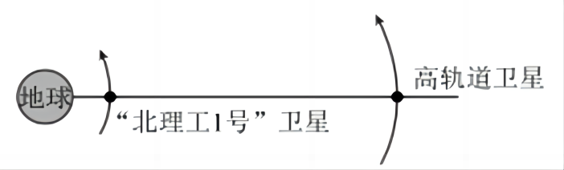

A．“北理工1号”卫星的线速度小于高轨道卫星的线速度

B．“北理工1号”卫星的运行周期大于高轨道卫星的运行周期

C．“北理工1号”卫星的运行角速度小于高轨道卫星的运行角速度

D．“北理工1号”卫星的加速度大于高轨道卫星的加速度

5、一个物体由静止沿长为L的光滑斜面下滑，当物体滑到斜面中点时，物体的动能是底端动能的( )

倍 倍  倍 倍

6、关于弹簧的弹性势能，下列说法中正确的是（　　）

A．当弹簧变长时，它的弹性势能一定增加

B．当弹簧变短时，它的弹性势能一定减少

C．弹簧拉伸时的弹性势能一定大于压缩时的弹性势能

D．在拉伸长度相同时，劲度系数越大的弹簧，它的弹性势能越大

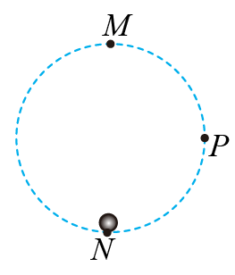7、如图所示，某同学拿着一个质量为m的小球在竖直平面内沿顺时针方向做匀速圆周运动、小球运动的轨迹如图中虚线所示，则（　　）

A. 小球的机械能守恒

B 小球从N点运动到M点，重力做正功，重力势能增大

C. 小球从M点运动到P点的过程中动能逐渐增大

D. 小球从M点运动到N点，动能没变，人对小球做负功

8、如图所示，运动员把质量为m的足球从水平地面踢出，足球在空中达到的最高点高度为h，在最高点时的速度为v，不计空气阻力，重力加速度为 $g.$ 下列说法正确的是（　　）

1. 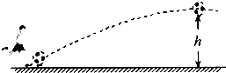运动员踢球时对足球做功 $\frac{1}{2}mv^{2}$
2. 运动员对足球做功 $mgh+\frac{1}{2}mv^{2}$
3. 克服重力做功 $mgh+\frac{1}{2}mv^{2}$
4. 足球上升过程人对足球做功 $mgh+\frac{1}{2}mv^{2}$

9、如图所示，原来不带电的绝缘金属导体MN，在其两端下面都悬挂金属验电箔，若使带负电的绝缘金属球A靠近导体M端，可能发生的现象是（　　）

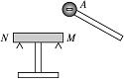A．只有M端验电箔张开，且M端带正电

B．只有N端验电箔张开，且N端带负电

C．两端的验电箔都张开，且N端带负电，M端带正电

D．两端的验电箔都张开，且N端带正电，M端带负电

10、空中某点，将三个相同小球以相同的速率v水平抛出、竖直上抛、竖直下抛，则从抛出到落地，下列说法正确的是( )

A.重力做功不相同 B.重力的平均功率相同

C.竖直下抛的小球的重力平均功率最大 D.落地时重力的瞬时功率相同

11、如图所示，在竖直平面内，倾斜固定长杆上套一小物块，跨过轻质定滑轮的细线一端与物块连接，另一端与固定在水平面上的竖直轻弹簧连接。使物块位于A点时，细线自然拉直且垂直于长杆，弹簧处于原长。现将物块由A点静止释放，物块沿杆运动的最低点为B，C是AB的中点，弹簧始终在弹性限度内，不计一切阻力，则下列说法正确的是（　　）

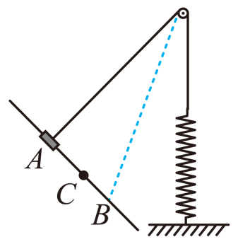A. 下滑过程中物块机械能守恒

B. 物块在B点时加速度为零

C. A到C过程物块所受合力做的功等于C到B过程物块克服合力做的功

D. 物块下滑过程中，弹簧的弹性势能在A到C过程的增量等于C到B过程的增量

1. **填空题(共5空，每空2分，共10分)**

12、某实验小组在用重物下落来验证机械能守恒。

（1）下图是四位同学释放纸带瞬间的照片，你认为操作正确的是______

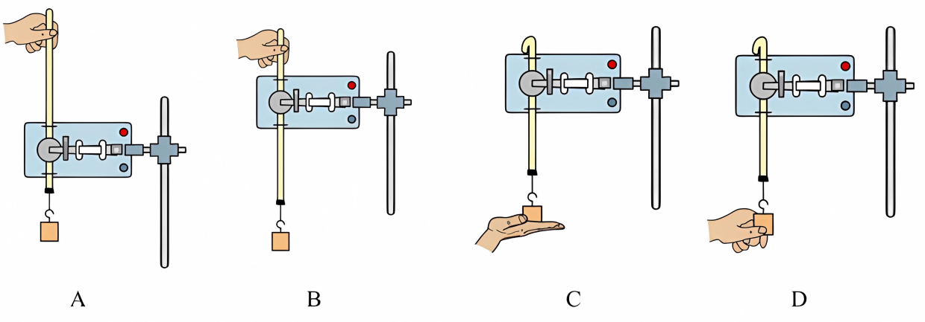

（2）实验过程中，得到如图所示的一条纸带。在纸带上选取三个连续打出的点*A*、*B*、*C*，测得它们到起始点*O*的距离分别为*h*A、*h*B、*h*C。已知当地重力加速度为*g*，打点计时器打点的周期为*T*。设重物的质量为*m*。从打*O*点到打*B*点的过程中，重物的重力势能的减少量Δ*E*p=______，动能的增加量Δ*E*k=______。

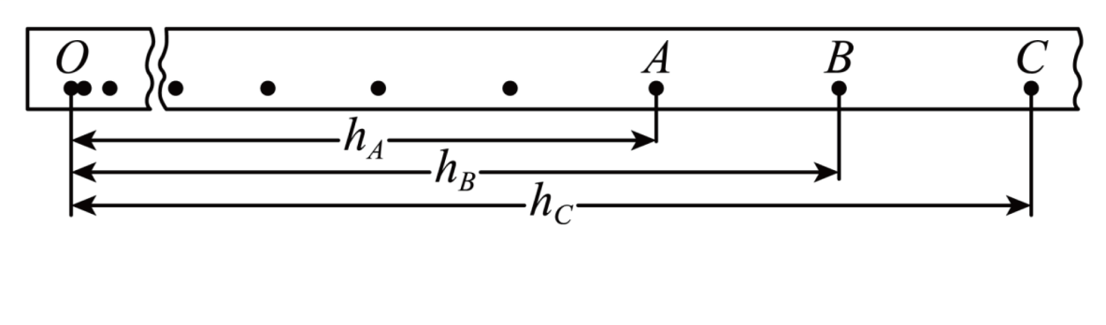

（3）某同学的实验结果显示，动能的增加量小于重力势能的减少量，原因可能是______

A.没有测量重物的质量

B.存在空气阻力和摩擦阻力的影响

C.先释放重物，后接通电源打出纸带

D.利用公式计算重物速度

（4）另一小组的同学想用如图所示的装置做此实验。在实验前通过垫块平衡了小车所受的阻力。该小组同学认为，平衡阻力后小车和砂桶组成的系统机械能是守恒的，你是否同意？______（同意、不同意）。

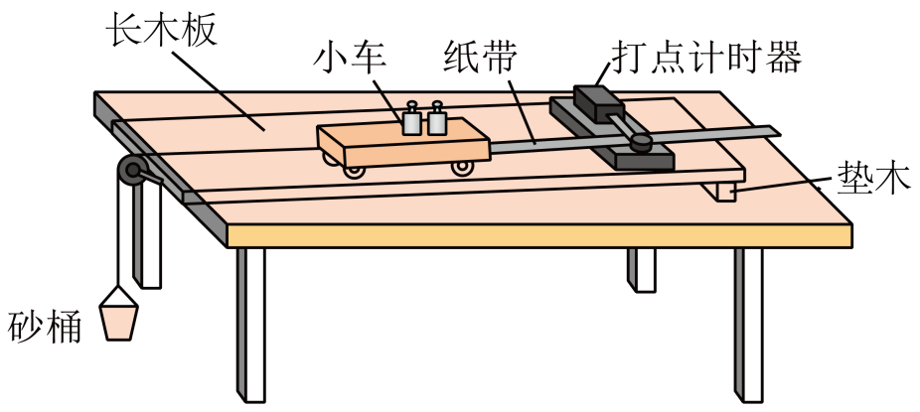

1. **计算题(共4题，共46分8分+8分+15分+15分)**

13、发动机的额定功率是汽车长时间行驶时的最大功率。某型号汽车发动机的额定功率为60kW，在水平路面上行驶时受到的阻力为1800N，

（1）求发动机在额定功率下汽车匀速行驶时的速度。

（2）假定汽车行驶速度为54km/h时受到的阻力不变，此时发动机输出的实际功率是多少？

14、如图所示，把一电荷量为*Q*＝－5×10－8C的小球*A*用绝缘细绳悬起来，若将电荷量为*q*＝＋4×10－6C的带电小球*B*靠近*A*，当两个带电小球在同一高度相距*r*＝0.5m时，绳与竖直方向夹角*α*＝45°，取*g*＝10m/s2，*k*＝9.0×109N·m2/C2，且*A*、*B*两小球均可看成点电荷，求：

（1）*A*、*B*两球间的库仑力大小；

（2）*A*球的质量。

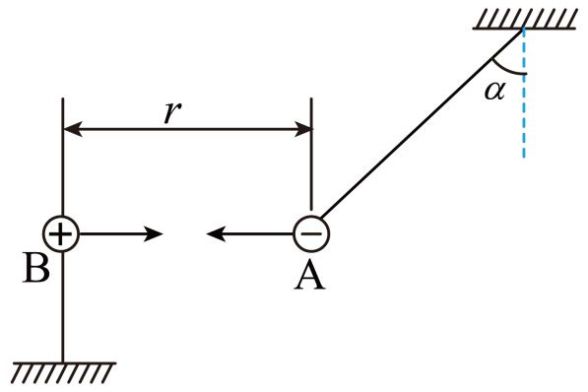

15、我国自行研制的“天问号”火星探测器于年月日成功着陆火星。设着陆前探测器对火星完成了“绕、着、巡”三项目标考查。探测器经过一系列的制动减速进入火星近地圆轨道绕火星做匀速圆周运动，之后再经过制动在火星表面着陆。着陆后，探测器上的科研装置，将一个小球从离地面的高度由静止释放，做自由落体运动，测得小球经过时间落地。已知引力常量为，火星的半径为（远小于），求：

（1）火星表面重力加速度；

（2）火星的质量；

（3）火星的平均密度。

16、如图所示，一段光滑圆弧轨道*CD*右端连接一长木板，一起固定在水平面上。有一个可视为质点的质量为m=2kg的小物块，从光滑平台上的*A*点以V0=4m/s的初速度水平抛出，到达*C*点时，恰好沿*C*点的切线方向进入圆弧轨道，最后小物块滑上长木板。已知木板上表面与圆弧轨道末端切线相平，小物块与长木板间的动摩擦因数μ=0.1，圆弧轨道的半径为R=1m，*C*点和圆弧的圆心连线与竖直方向的夹角为。（不计空气阻力，，，）求：

（1）*AC*两点的高度差；

（2）小物块到达圆弧轨道末端*D*点时对轨道的压力大小；

（3）要使小物块不滑出长木板，木板的最小长度。

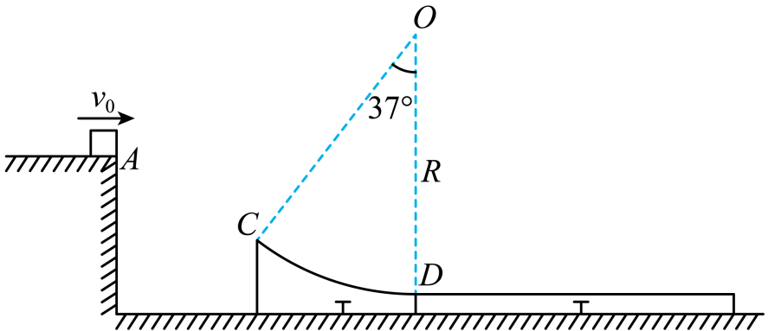

**2023/2024学年度第二学期**

**联盟校期中考试高一年级物理试题（参考答案）**

**一、单项选择题**

|  |  |  |  |  |  |  |  |  |  |  |
| --- | --- | --- | --- | --- | --- | --- | --- | --- | --- | --- |
| **1** | **2** | **3** | **4** | **5** | **6** | **7** | **8** | **9** | **10** | **11** |
| **A** | **C** | **B** | **D** | **B** | **D** | **D** | **B** | **C** | **C** | **C** |

**二、填空题**

**12、（1）A**

**（2）** 、

**（3）B**

**（4）不同意**

**三、计算题**

**13、（1）F=f=1800N**

**V=P/f=3.33m/s（4分）**

**（2）v实=15m/s**

**P实=Fv实=27KW（4分）**

**14、（1）****（4分）**

**（2）**

**（4分）**

**15、**（1），**（5分）**

（2），**（5分）**

（3），**（5分）**

**16、（1），（2分）**

**（2分）**

**，（2分）**

**（2）**

**（2分）**

**，（2分）**

**（2分）**

**（3）（2分）**

**（1分）**